GMINA OŻAROWICE obecnie realizuje przedsięwzięcie dofinansowane ze środków NFOŚiGW, które ma spowodować ograniczenie energochłonności obiektów użyteczności publicznej.
ZAKRES PRZEDSIĘWZIĘCIA:

- Termomodernizacja i wymiana stolarki okiennej i drzwi oraz wymiana opraw oświetleniowych w budynkach OSP w Pyrzowicach, S.P. w Tąpkowicach i S.P.
w Pyrzowicach;
- Wymiana opraw oświetleniowych w budynkach: OSP i BiOK w Tąpkowicach, OSP w Celinach, Przedszkole i LKS w Ożarowicach;
- Termomodernizacja i wymiana stolarki okiennej i drzwi w budynkach: OSP i BiOK
w Tąpkowicach, OSP Celiny;
- Termomodernizacja i wymiana stolarki okiennej i drzwi w budynku Przedszkola i LKS w Ożarowicach;
- Wymian i montaż kotłów gazowych w budynkach: OSP w Pyrzowicach, OSP i BiOK
w Tąpkowicach, S.P. w Pyrzowicach, S.P. w Tąpkowicach, OSP w Celinach, Przedszkole i LKS w Ożarowicach;
- Termomodernizacja i wymiana stolarki okiennej i drzwi, budowa instalacji wentylacji nawiewno - wywiewnej z odzyskiem ciepła, montaż kotła gazowego, budowa inst. c.o. i inst. gaz. w budynku OSP w Zendku;
- Termomodernizacja i wymiana stolarki okiennej i drzwi, wymiana opraw oświetleniowych , wymiana dwóch kotłów gazowych w S.P. w Zendku.
TERMIN ZAKOŃCZENIA REALIZACJI PRZEDSIĘWZIĘCIA: 31.03.2014r.

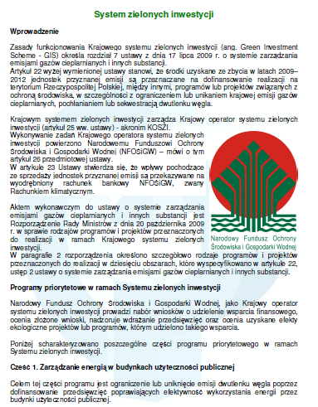

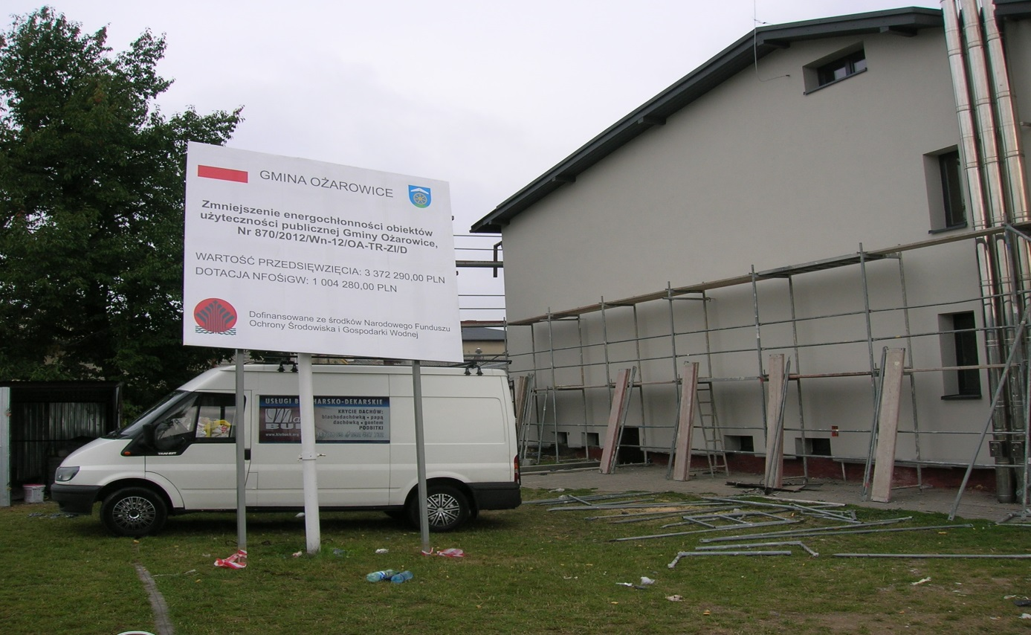

SZKOŁA PODSTAWOWA W TĄPKOWICACH
Przed realizacją:
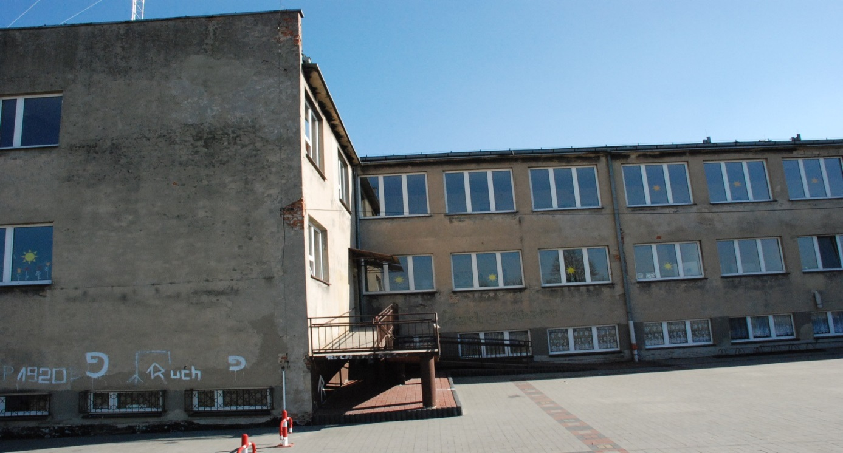
Po realizacji:
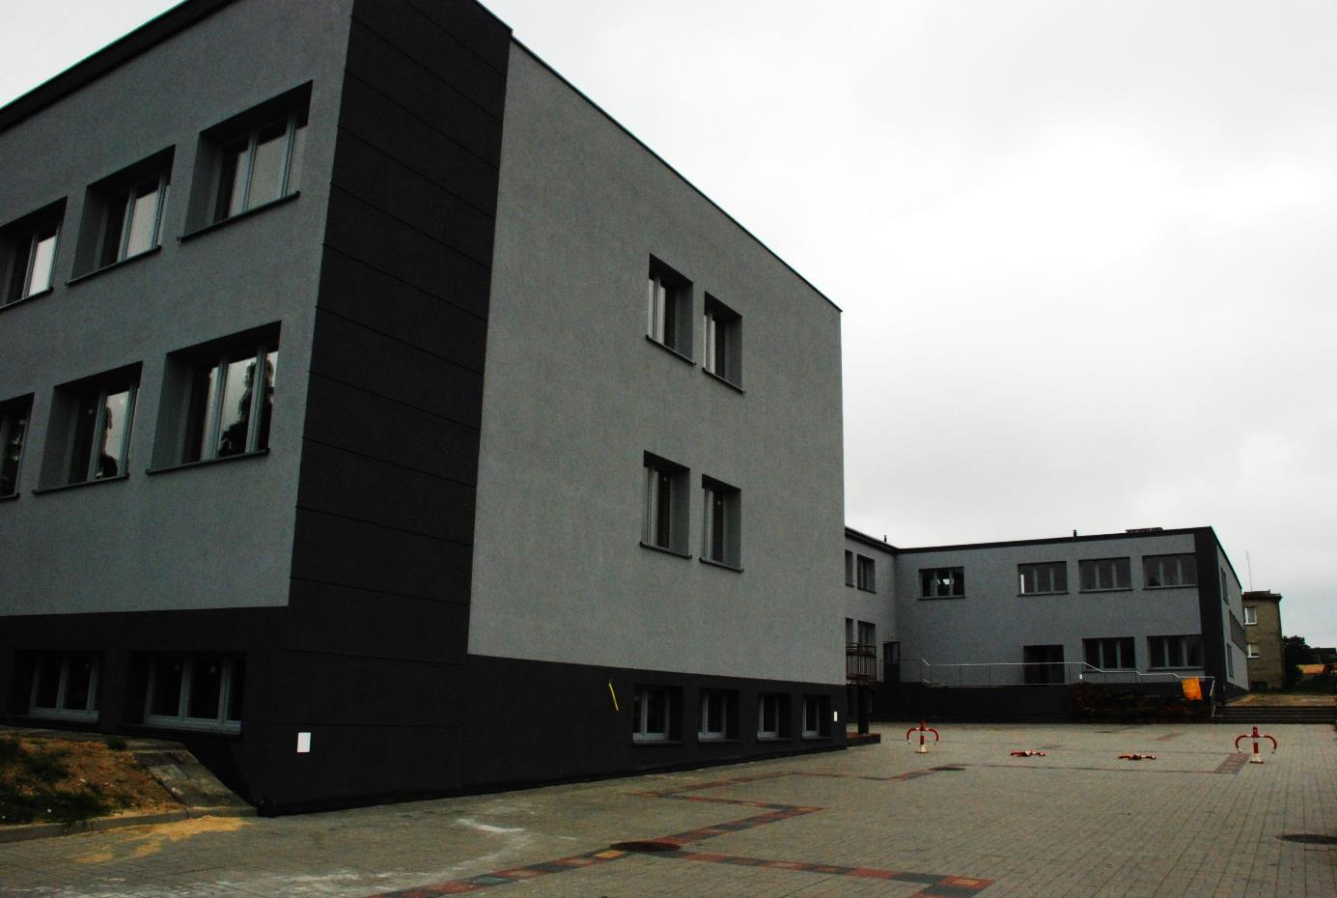

SZKOŁA PODSTAWOWA W PYRZOWICACH
Przed realizacją:
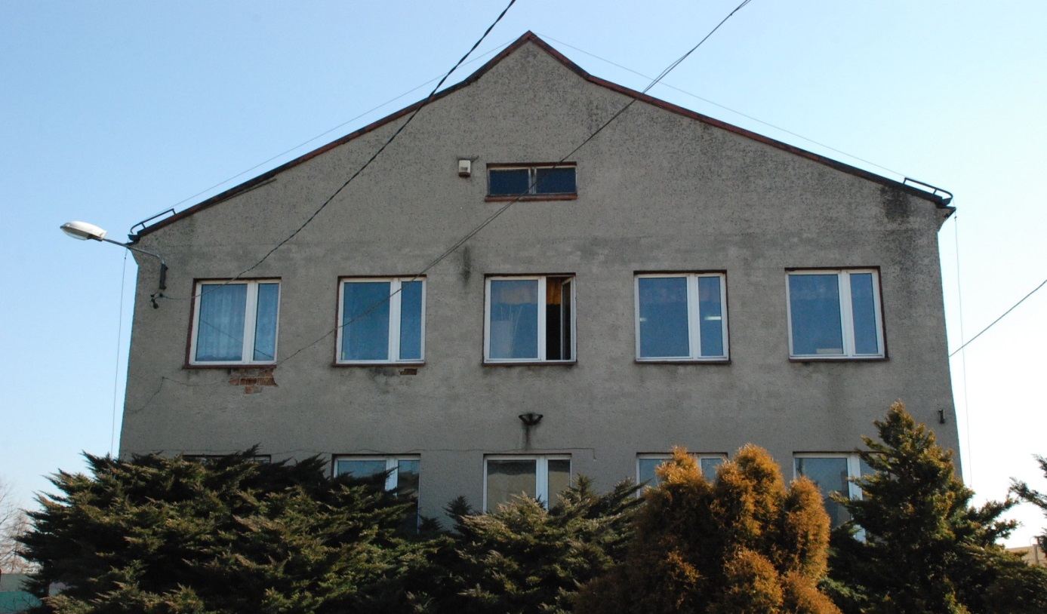
Po realizacji:
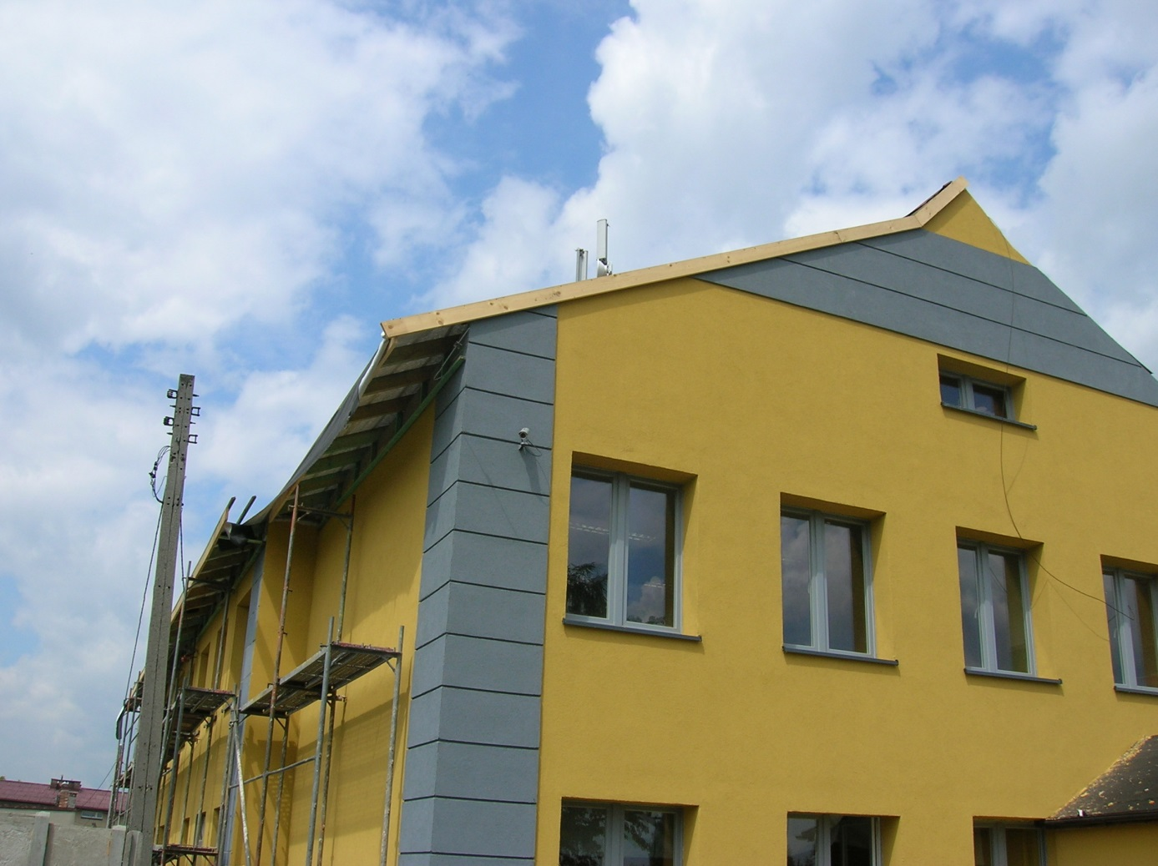

OSP PYRZOWICE
Przed realizacją:
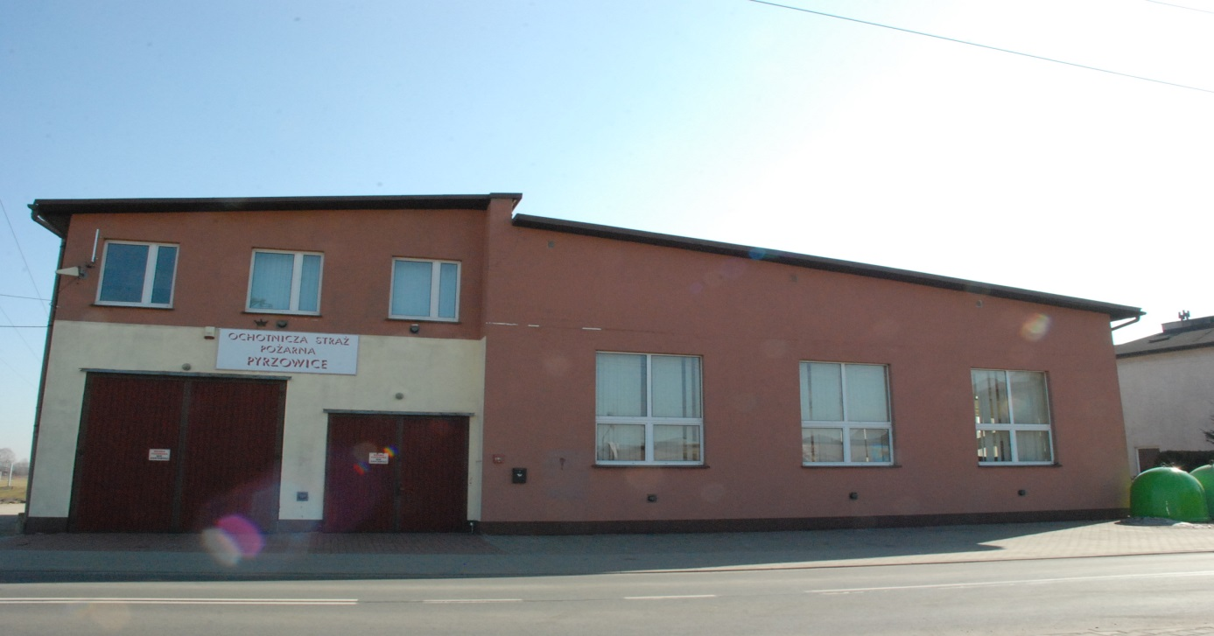
Po realizacji:
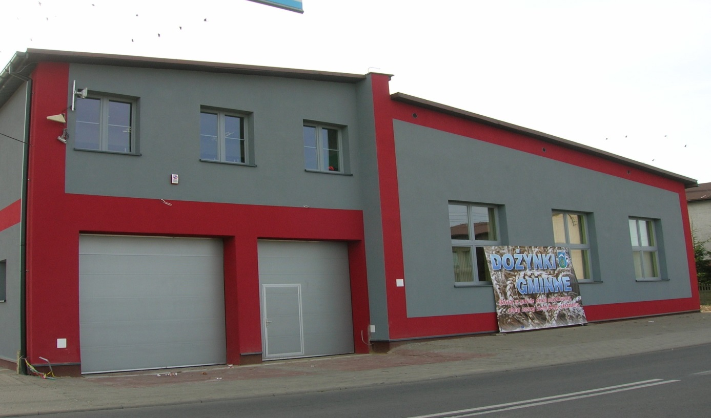

OSP i GOK w TĄPKOWICACH
Przed realizacją:
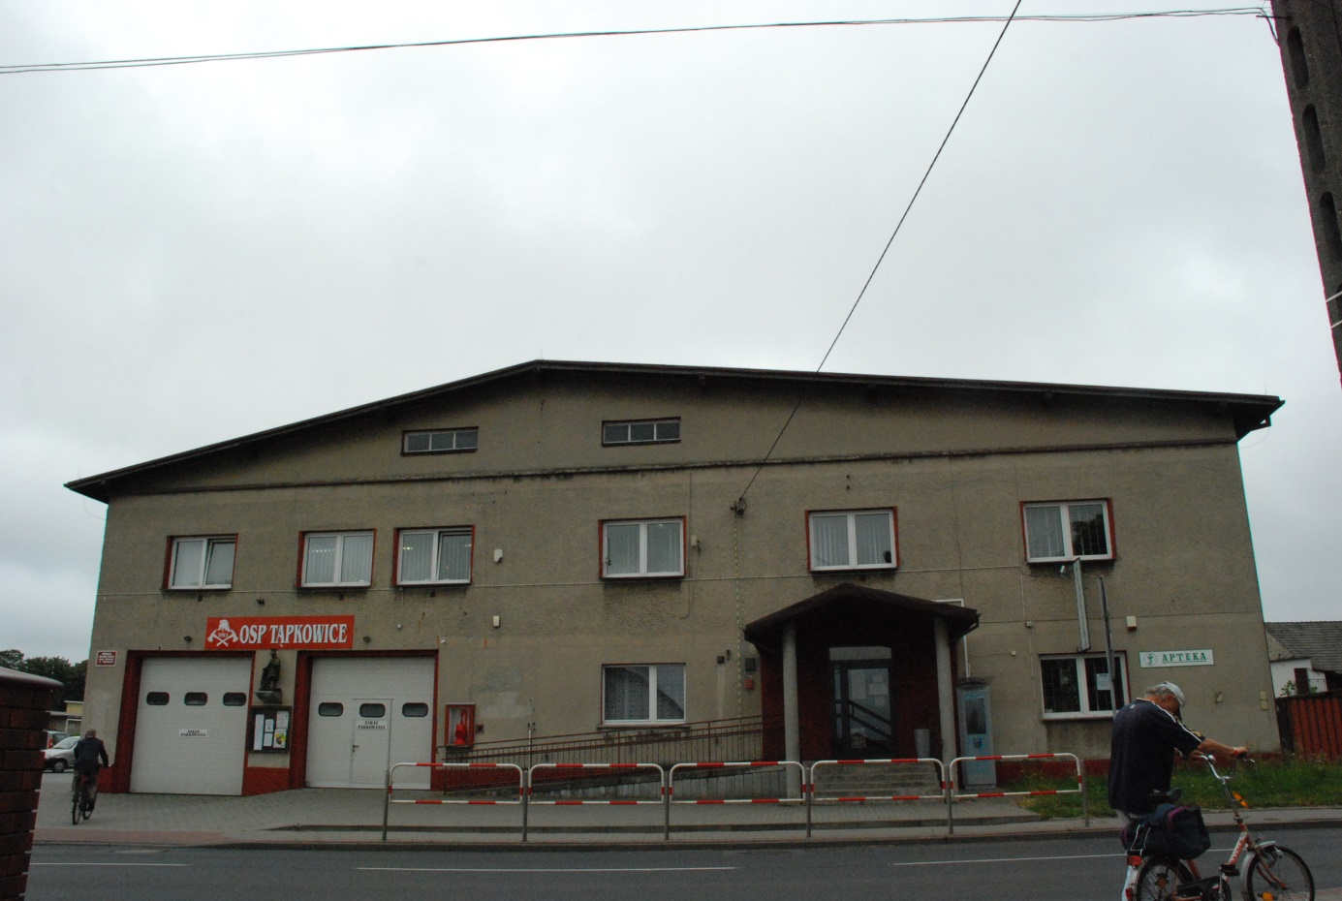
Po realizacji:
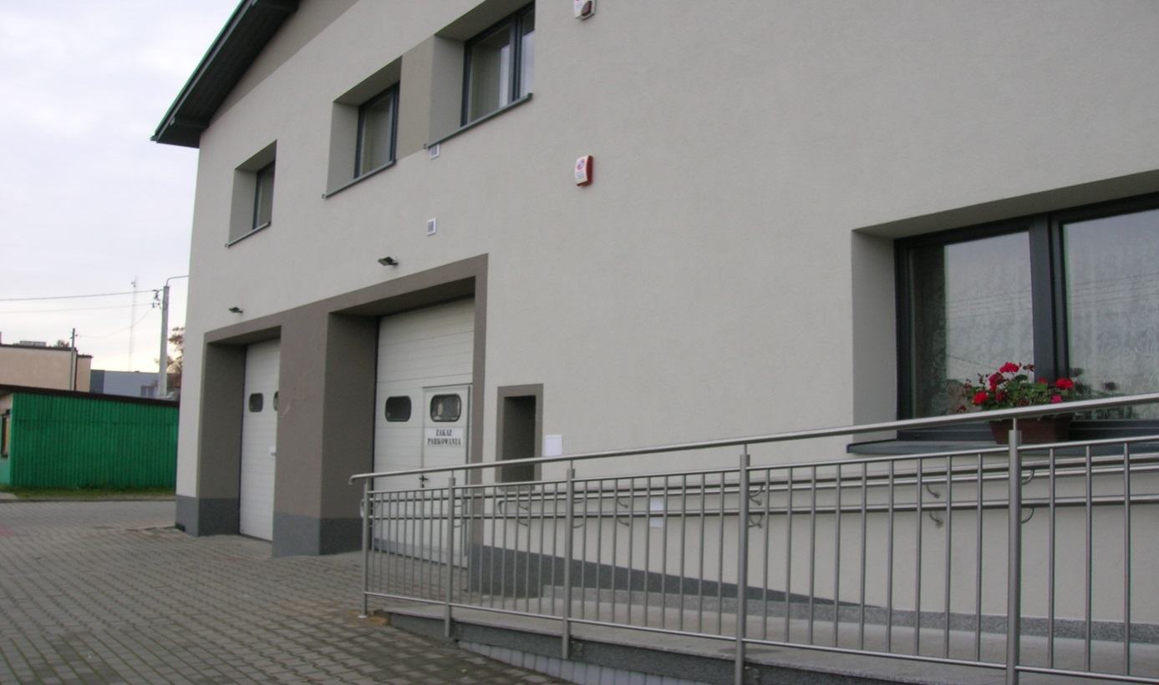

PRZEDSZKOLE i LKS W OŻAROWICACH:
Przed realizacją:
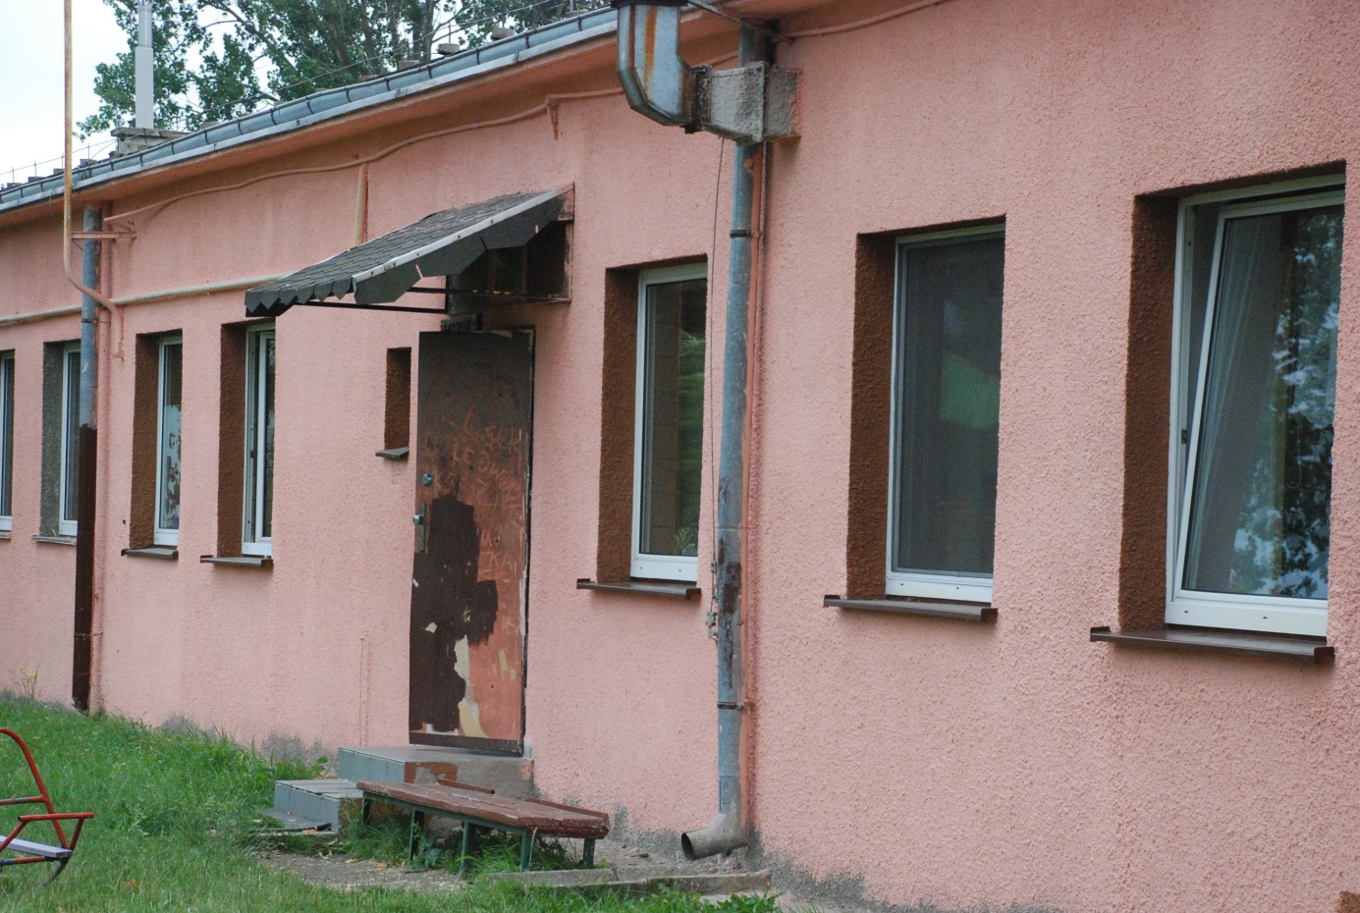
Po realizacji:
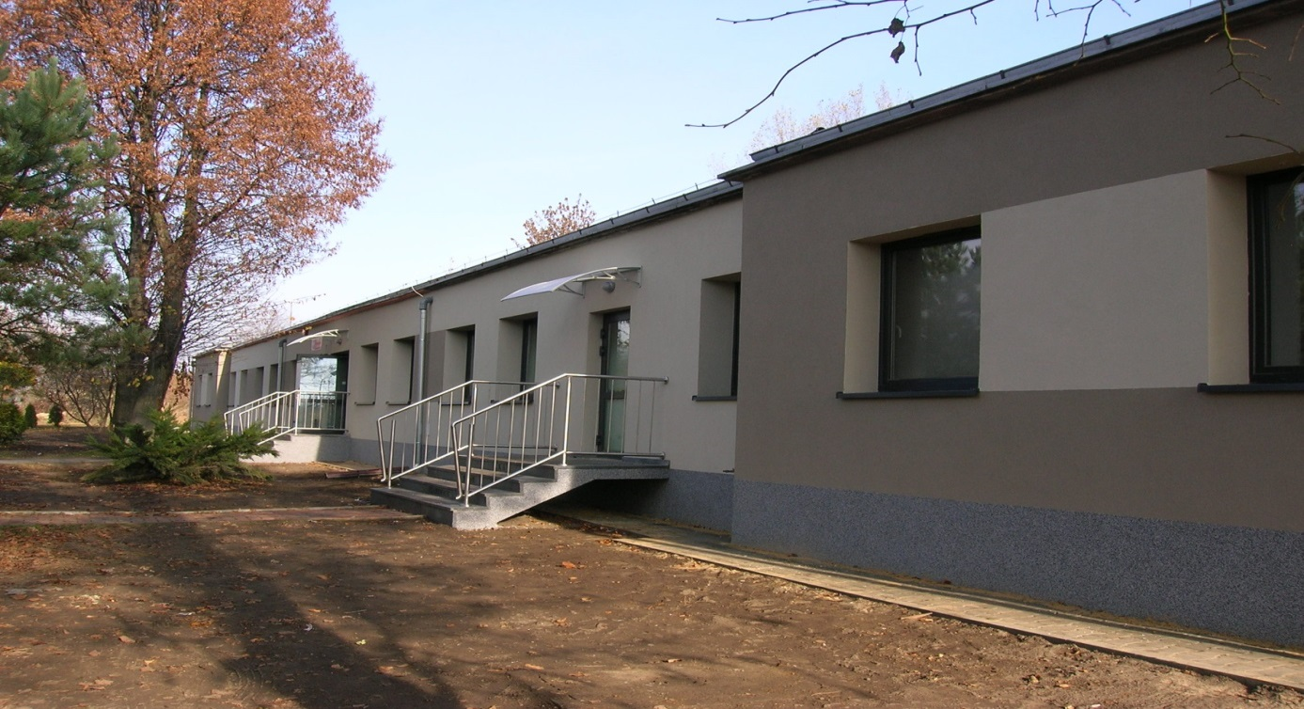

OSP CELINY
Po realizacji:
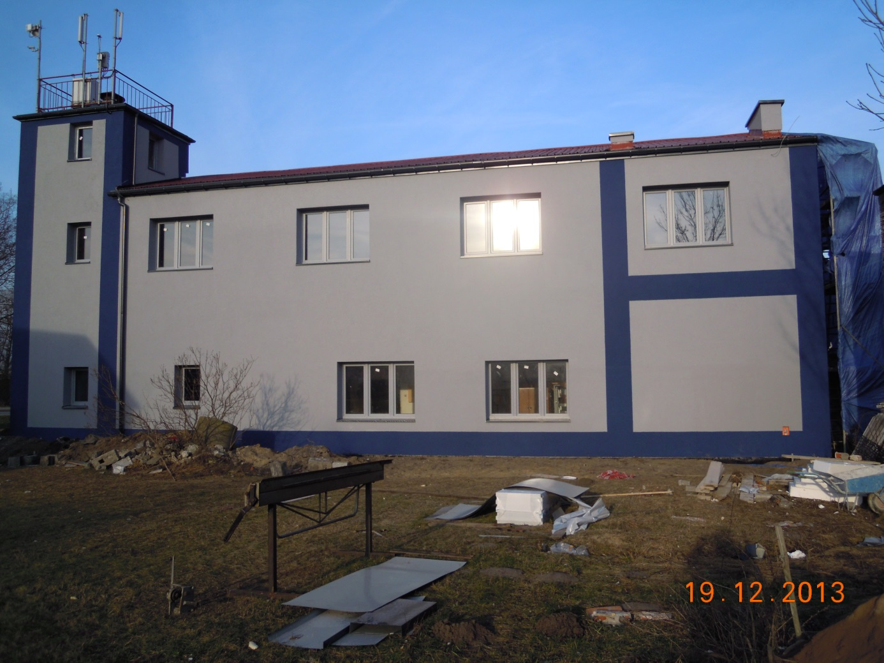

OSP ZENDEK
Po realizacji:
